- Что из перечисленного является предметом, а что – моделью? (подпишите)
- Рисунок комнаты
- Чертёж комнаты
- Велосипед
- Собака
- Фотография друга
- План дома
- Яблоко

- Напишите 4 признака, которые описывают мороженое. Что может быть моделью мороженого?
____________________________________________________________________________________________________________________________________________________________________________________________________________________________________
- Какие признаки есть у предмета, но нет у его модели (напишите 3 признака):
  - Предмет: Роза в саду.
  - Модель: Бумажная роза.
___________________________________________________________________________________________________________________________________________________________________________
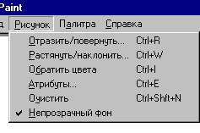
- Какие действия нужно выполнить, чтобы стереть весь рисунок? (отметьте галочкой)

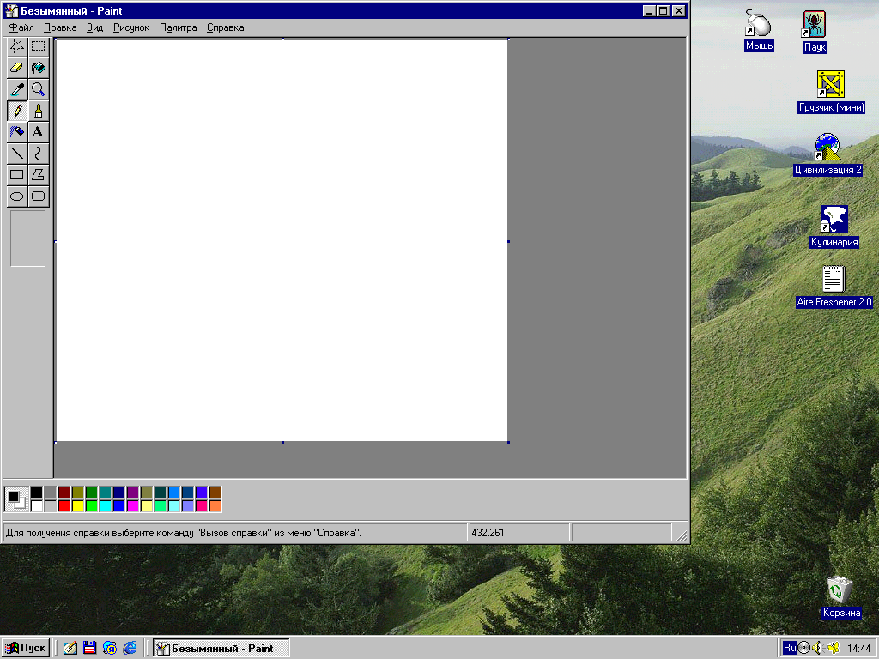
- Как называется этот инструмент? (подпишите)

- Что из перечисленного является предметом, а что – моделью? (подпишите)
- Рисунок комнаты
- Чертёж комнаты
- Велосипед
- Собака
- Фотография друга
- План дома
- Яблоко

- Напишите 4 признака, которые описывают мороженое. Что может быть моделью мороженого?
____________________________________________________________________________________________________________________________________________________________________________________________________________________________________
- Какие признаки есть у предмета, но нет у его модели (напишите 3 признака):
  - Предмет: Роза в саду.
  - Модель: Бумажная роза.
___________________________________________________________________________________________________________________________________________________________________________
- Какие действия нужно выполнить, чтобы стереть весь рисунок? (отметьте галочкой)

5. Как называется этот инструмент? (подпишите)

